NB! Denne malen gjelder for søknader som sendes inn til fristen 15. september 2021
Tidligere versjoner av malen skal ikke brukes.

Dette er mal for utforming av prosjektbeskrivelse for Innovasjonsprosjekt i offentlig sektor. Prosjektbeskrivelsen skal utformes slik det fremgår av malen. Beskriv alle hoved- og underpunkter i malen, i den rekkefølgen som er satt opp i malen. Malen er laget slik at alle elementer i vurderingskriteriene beskrives. Søker anbefales å sette seg inn i vurderingskriteriene, disse ligger nederst i utlysningen.

Ved utvikling av prosjekter anbefaler vi at dere tar i bruk verktøy for prosjektutvikling.

Prosjektbeskrivelsen er et obligatorisk vedlegg til det elektroniske søknadsskjemaet som fylles ut og sendes inn via portalen «Mitt nettsted». I det følgende er dette omtalt som «søknadsskjemaet». For alle punkter i søknadsskjemaet er det informasjonstekster, og vi anbefaler at dere leser disse veiledningene.

I søknadsskjemaet skal dere legge inn informasjon om:
- Prosjektpartnere
- Prosjektinformasjon
- Plassering (i utlysningsteksten finner dere temaene for utlysningen og dere velger inntil tema som søknaden er mest aktuell for.)
- Framdriftsplan
- Budsjett

Noe av den informasjonen som legges inn i søknadsskjemaet skal utdypes i prosjektbeskrivelsen. Det er derfor anbefalt å jobbe parallelt med søknadsskjemaet og prosjektbeskrivelsen.

Malen for prosjektbeskrivelse som er angitt nedenfor, må følges punkt for punkt. Slett veiledning og hjelpetekstene (i kursiv) og fyll inn tekst for samtlige punkter i malen.

Hoved- og underpunkter i malen
1. Utfordringer og behov
2. Forskning og innovasjon
2.1 Innovasjonen
2.1.1 Innovasjonsidéen
2.1.2 Kunnskapsbehov
2.2 FoU-aktivitetene
2.2.1 FoU-mål
2.2.2 FoU-utfordring, design og -metode
3. Virkninger og effekter
3.1 Verdiskapingspotensial
3.2 Realisering av gevinster
3.2.1 Plan for å ta ut gevinster fra prosjektet
3.2.2 Formidling, deling og spredning
4. Gjennomføring
4.1 Prosjektplan for FoU-prosjektet
4.1.1 Hovedaktiviteter i FoU-prosjektet
4.1.2 Prosjektorganisering, samarbeid og forankring

Formalkrav
Prosjektbeskrivelsen kan være maksimalt 10 sider, inkludert referanseliste. Det er ikke mulig å laste opp en prosjektbeskrivelse på mer enn 10 sider. Format skal være A4 med 2 cm marg, enkel linjeavstand og Arial, Calibri, Times New Roman eller lignede i 11-punktsfont. Det er tillatt med 9-punkts font på referanselisten og figurtekster. Lenker i prosjektbeskrivelsen vil ikke være tilgjengelige for ekspertene som skal vurdere prosjektet.

Prosjektbeskrivelse for Innovasjonsprosjekt i offentlig sektor

Utfordringer og behov
I denne delen skal dere beskrive utfordringene og behovene prosjektet skal kan bidra til å løse.
- Beskriv hvordan innovasjonen kan bidra til å løse en utfordring eller møte et behov som er erkjent i den offentlige virksomheten.

- Forklar koblingen mellom hovedmål og delmålene, som er angitt i søknadsskjemaet, og hvordan disse er knyttet til utfordringer og behov for å realisere innovasjonsideen.

Forskning og innovasjon
I denne delen skal dere beskrive det planlagte prosjektet på en slik måte at det kan vurderes i hvilken grad prosjektet representerer en ambisiøs innovasjon som understøttes av relevante FoU-aktiviteter

Innovasjonen

Innovasjonsidéen

- Beskriv innovasjonsidéen og hvordan denne representerer noe nytt for søker og eventuelle partnere fra offentlig sektor, og eventuelt også for deres brukere/målgrupper.

- Beskriv hva som er nytt i innovasjonen og hvordan denne plasserer seg i forhold til status (state-of-the-art) på området.

Hva er innovasjon?
Innovasjoner forstår vi her som nye eller vesentlig forbedrede varer, tjenester, prosesser, organisasjons- og styringsformer eller konsepter som tas i bruk for å oppnå verdiskaping og samfunnsnytte.
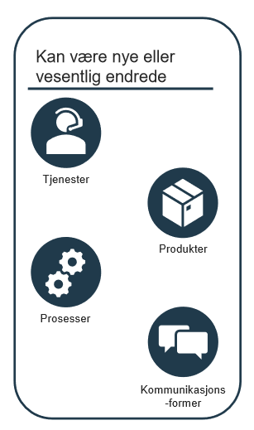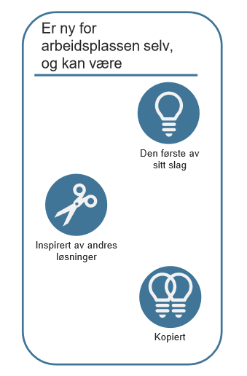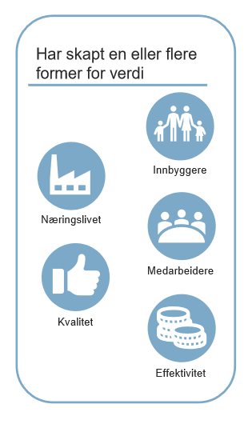
Kilde: KS Innovasjonsbarometer

Kunnskapsbehov

- Forklar hvorfor forskning er nødvendig for å realisere innovasjonen.

FoU-aktivitetene

FoU-mål

- Formuler konkrete og etterprøvbare mål for FoU-aktivitetene. Det må klart fremgå hvilke resultater som forventes.

FoU-utfordring, design og metode

- Beskriv sentrale FoU-utfordringer i prosjektet.

- Beskriv og avgrens problemstillingen. Se dette i sammenheng med kunnskap som allerede er kjent eller teknologi og løsninger som er tilgjengelig (state-of-the art), slik at kjennskap til forskningsfronten fremgår.

- Opplys om det er foretatt søk i vitenskapelig litteratur, patentdatabaser eller lignende.

- Redegjør for angrepsmåte og metodevalg.

- Hvor ambisiøse er de faglige målene, og er det spesielle forhold (risiko) som kan gjøre det vanskelig å nå disse målene?

3. Virkninger og effekter
I denne delen skal dere utdype beskrivelser gitt i søknadsskjemaet under punkt om virkninger og effekter. Dere skal beskrive hvordan prosjektet legger til rette for verdiskaping i de offentlige virksomhetene, og også grunnlag for nytte for andre deler av offentlig sektor. Her skal dere også skissere en plan for hvordan innovasjonen skal tas i bruk og føre til verdiskaping, både underveis og etter at dette prosjektet er avsluttet.

Verdiskapingspotensial
- Beskriv verdiskapingspotensialet innovasjonen gir for søker og eventuelle partnere fra offentlig sektor og deres målgrupper. For eksempel økt effektivitet, bedre kvalitet, reduserte kostnader, mer nytte eller bedre tjenester for målgruppene eller andre typer bidrag til verdiskaping.

- Beskriv hvilken betydning prosjektet kan ha for å nå FNs bærekraftsmål eller gi andre positive samfunnseffekter

Realisering av gevinster
Gevinstrealisering handler om å hente ut og sikre at både forventede og ikke-forventede gevinster, faktisk blir realisert. Dette betyr at gevinstrealisering handler om noe mer enn bare å fullføre et prosjekt, prosjektet skal også nyttiggjøres. Gevinstrealisering kan både skje underveis i prosjektet ved at noen gevinster tas ut i selve gjennomføringen, samt i etterkant av at prosjektperioden er over Prosessen starter når dette prosjektet starter og realiseringsprosessen varer også i etterkant av prosjektet. Her ber vi om at dere skisserer en plan for realisering av gevinster.

Plan for å ta ut gevinster fra prosjektet

- Beskriv hvordan dere tenker at innovasjonen skal føre til endringer og gevinster. Vi ber om en skisse til en plan for realisering som gjennomføres parallelt med FoU-aktivitetene i dette prosjektet (for eksempel for å ta i bruk resultater som oppnås underveis), og planer for hvordan gevinster skal tas ut etter at dette prosjektet er avsluttet. Dere bør angi sentrale milepæler, altså de viktige stadiene på vei mot å realisere gevinster. Beslutningspunkter som kan innebære viktige veivalg i realiseringen, bør være med. Dere bør også vurderes bruk av verktøy som kan være til hjelp og beskrive roller og forankring. Vurder også risikoelementer som vil være av betydning for realiseringen av innovasjonen. Følgende kan være relevante å vurdere:
  - iverksettingsrisiko
  - finansieringsrisiko
  - organisatorisk risiko
  - risiko knyttet til behov for endring av lover og forskrifter
  - markedsrisiko for eventuelle private samarbeidsaktører
Merk: Risiko knyttet til forskningsaktivitetene skal beskrives i punkt 2.2.2.

Eksempler på hva som kan være relevant å omtale:
Opplegg for implementering og introduksjon av nye eller endrede tjenester.
Opplegg for implementering av ny metodikk, ny organisering eller nye forvaltningsmodeller.
Opplegg for innføring av nye eller forbedrede arbeidsformer eller prosesser.
Metoder og verktøy som tenkes brukt ved realisering av gevinster.
Hva slags tiltak planlegges for realisering av verdiskapingen? For eksempel behov for ny kompetanse, ny teknologi, spredning og opplæring, etablering av samarbeid for videre spredning.
Hvilke ressurser er aktørene avhengig av for å gjennomføre planene for realisering av innovasjonen?

Det finnes ulike verktøy som kan være relevante
Direktoratet for økonomistyring (DFØ)
Veikart for tjenesteinnovasjon fra KS
Viden og værktøjer – Center for Offentlig Innovation (coi.dk)

Formidling, deling og spredning

- Beskriv potensialet for deling og spredning til andre deler av offentlig sektor.
- Beskriv aktiviteter for spredning til andre deler av offentlig sektor.

- Beskriv planer for formidling, både vitenskapelig og populærvitenskapelig formidling.

Gjennomføring
I denne delen skal dere utdype beskrivelser gitt i søknadsskjemaet og beskrive det planlagte prosjektet på en slik måte at det kan vurderes i hvilken grad prosjektplanen gir et godt grunnlag for å få gjennomført FoU-aktivitetene og for å få nyttiggjort resultatene.

Prosjektplan for FoU-prosjektet
Hovedaktiviteter og sentrale milepæler
Hovedaktiviteter og sentrale milepæler i FoU-prosjektet skal angis i egen tabell i søknadsskjemaet, og beskrivelsen i dette kapitlet skal utdype innholdet i denne tabellen.

Kostnader og finansiering
Oversikt over kostnader og finansiering for hver av partnerne skal fylles inn i tabeller i søknadsskjemaet. I søknadskjemaet skal det også føres kostnader pr. prosjektpartner pr. hovedaktivitet.

Merk: Les nøye informasjon om budsjett på nettsidene og veiledning til budsjettabeller i søknadsskjemaet.

Hovedaktiviteter i FoU-prosjektet

- Beskriv prosjektplanen overordnet ved bruk av et Gantt-skjema eller lignende

- Beskriv hver hovedaktivitet (H1, H2, osv.) med følgende punkter:
  - tittel
  - faglig innhold: gi en kort beskrivelse av innholdet i hovedaktiviteten
  - viktige leveranser og resultater som skal oppnås
  - sentrale milepæler for FoU-aktivitetene
  - ansvarlig prosjektpartner for gjennomføring av hovedaktiviteten
  - andre deltakere i hovedaktiviteten

En hovedaktivitet skal omfatte FoU-oppgaver som enten faller inn under kategorien "industriell forskning" eller under kategorien "eksperimentell utvikling", og kategoriseringen skal markeres i tabellen for Framdriftsplan i søknadsskjemaet, definisjon som gitt i regelverket for statsstøtte til FoU.

Prosjektorganisering, samarbeid og forankring

- Beskriv organisering og styringsstruktur for prosjektet
- Beskriv forankring hos alle partnere i prosjektet, forankring bør også komme frem gjennom partnerskjemaet

- Forklar hvorfor valgt organiseringsmodell og styringsstruktur passer til kompleksitet og størrelse på prosjektet
- Beskriv hvilken rolle hver av partnerne har i gjennomføringen av FoU-aktivitetene og hvilken kunnskap/kompetanse de bidrar med.

Dersom prosjektet innebærer samarbeid med andre enn de partnerne som er angitt tabell for samarbeidspartnere, skal disse relasjonene beskrives her. Dette kan dreie seg om relasjoner til andre nasjonale prosjekter/miljøer, kommuner som skal delta som følgekommuner eller andre. Viktige opplysninger knyttet til eventuelle underleverandører kan også inkluderes her.

